Questions 2.1

- Dites laquelle des suivantes sont des exemples de la matière. Expliquez votre réponse dans chaque cas.
  - Une brique
  - De la lumière du soleil
  - Le son d’un train
  - L’air
  - Le couleur rouge
  - Un texto
- Classifiez chacune des suivantes comme un élément, un composé ou une mixture.
  - L’eau océanique
  - De l’or
  - Le dioxyde de carbone
  - Un crayon
- Faites une liste d’au moins deux propriétés physiques de chacune des substances pures qui suivent.
  - Oxygène
  - Cuivre
  - Carbonne (diamant)
  - Carbonne (charbon)
- Quand tu fais cuire de la nourriture, son apparence et son gout change. Pourquoi est-ce que cela indique qu’un changement chimique ait eu lieu?
- Qu’est-ce que chacune des icônes de sécurité te disent?
  - Sécurité des yeux
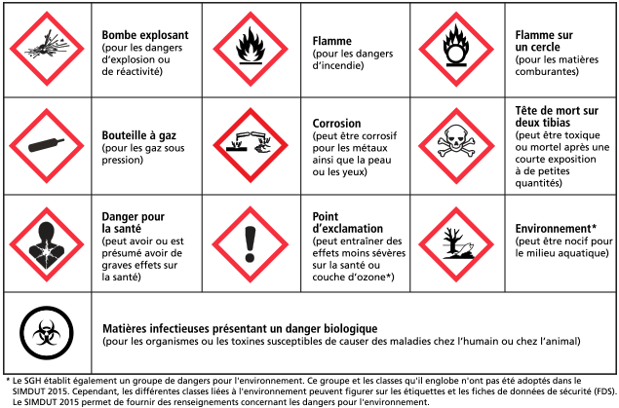
  - Sécurité de feu
  - Sécurité chimique
  - Alerte de traitement
- Quels symboles de SIMDUT 2015 penserais-tu voir sur un cylindre d’oxygène. Expliquez votre réponse.
- Tu dois faire un lab avec un bec bunsen.
  - Quels icones de sécurité penserais-tu voir dans les instructions?
  - Quelles précautions devrais-tu prendre?
- Les propriétés physiques et chimiques définissent l’utilisation et les risques associés avec des matériaux.
  - Qu’est-ce que ça veut dire si quelque chose à la propriété chimique d’être combustible?
  - Faites une liste de 3 matériaux combustibles
  - Faites une liste de 3 matériaux qui ne sont pas combustibles
  - Dites une application dans laquelle un matériau combustible serait nécessaire
  - Dites une application dans laquelle un matériau non-combustible serait nécessaire
- Les premiers chimistes gouteraient aux substances sur laquelle ils travaillaient comme une façon de les identifier et de les décrire.
  - Est-ce que tu caractériserais le gout comme un trait physique ou chimique? Explique
  - Pourquoi est-il essentiel de ne rien manger, ni boire (même la gomme à mâcher), quand tu travailles dans un laboratoire?

